回路要素の説明
最終更新 2011.8.5
奈良教育大学 薮 哲郎

送信回路
  - 電源回路
電子回路は5Vで駆動するのが標準です。5Vの電池がないので、9Vの電池を利用して5Vを作り出します。それには三端子レギュレータという素子を図1のように使います。
図1 三端子レギュレータの使い方
  - マイコン
今回の電子工作の要です。プログラムを書き込んで使用します。プログラムを変えることで、機能を変えることができます。電源を切ってもプログラムは消えません。ここではマイクロチップテクノロジー社の16F819という型番のマイコンを使います（PICマイコンと呼ばれます）。図2にPICマイコンを動かすための最低限の回路を示します。
図2 PICマイコンを動かす最低限の回路

スイッチ回路
図3のように回路を組むと、スイッチをonにしたらV_{out}は5V, offにしたらV_{out}は0Vになります。V_{out}の端子をPICマイコンに入力します。
図3 スイッチのon/offを判定する回路

発光ダイオード（LED）回路
発光ダイオード(Light Emiting Diode) はLEDと呼ばれます。LEDを光らせる回路は豆電球とは異なり、図4のようにLEDと抵抗を直列に接続します。抵抗を省略するとLEDに過大な電流が流れ、焼損します。
図4 LEDの回路

トランジスタによるスイッチ
赤外線LEDを光らせるには100mA程度の電流が必要です。PICマイコンの端子からは最大で20mAしか取り出せないので、図5のようなトランジスタによるスイッチ回路を使います。
図5 トランジスタによるスイッチ回路

赤外線を送信する部分のまとめ
図5の回路を利用することにより、赤外線を送信する部分は図6のようになります。今回の電子工作ではLEDの光量を大きくするため、LEDを2個直列に接続します。
図6 赤外線送信回路

受信回路
  - 受光素子
受光素子の回路を図7に示します。受光素子は波長が940nm（赤外線）でかつ、38kHzで変調された光（1秒間に38000回点滅する赤外光）のみを検知します。
光を検知するとV_{out}は0Vになり、そうでないときV_{out}は5Vになります。V_{out}をPICマイコンの入力端子に接続します。
図7 受光素子の使い方

モータドライブ回路
モータを「前進・停止・後退」させるには図8のHブリッジ回路というトランジスタを4つ使用した回路を使います。このHブリッジ回路が2個入ったIC（東芝 TA7279P）を今回は使います。TA7279Pの使い方を図9に示します。

入力A 入力B 電流
Vs 0 (1)
0 Vs (2)
Vs Vs 流れない
0 0 流れない
図8 Hブリッジ回路
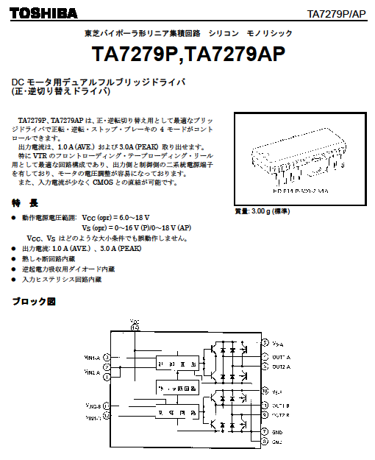
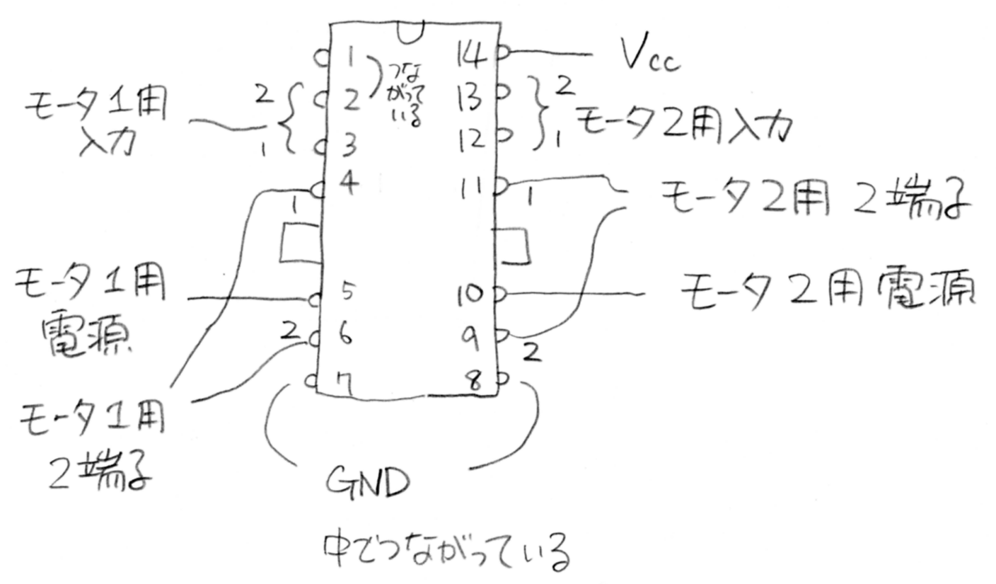

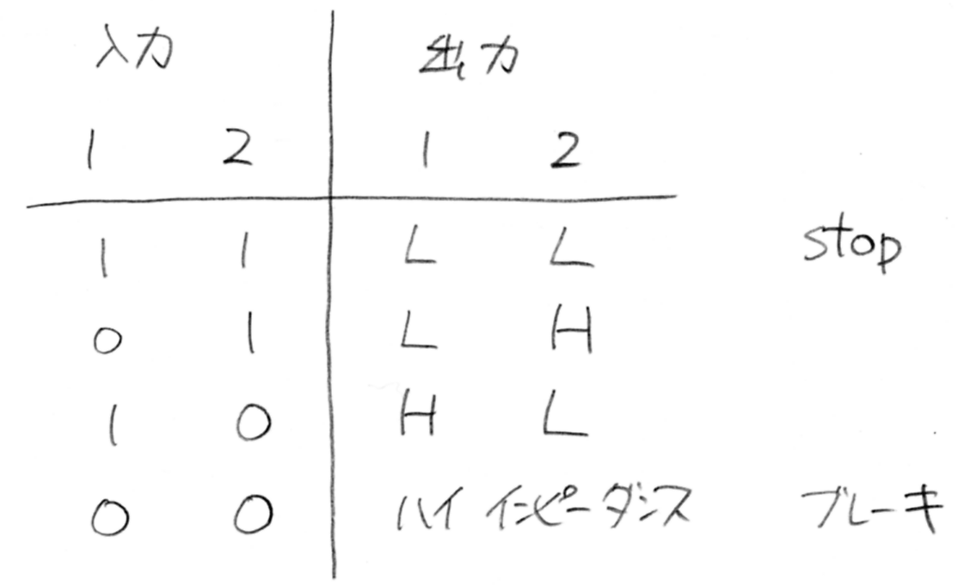

図9 モータドライブICの使い方

